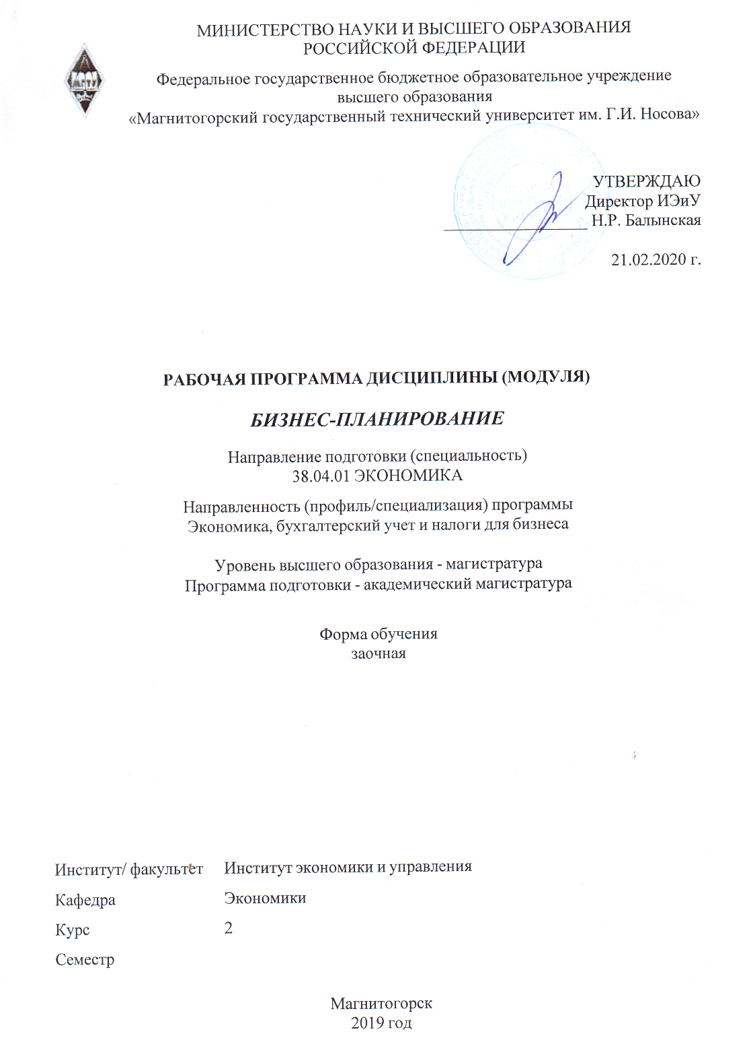

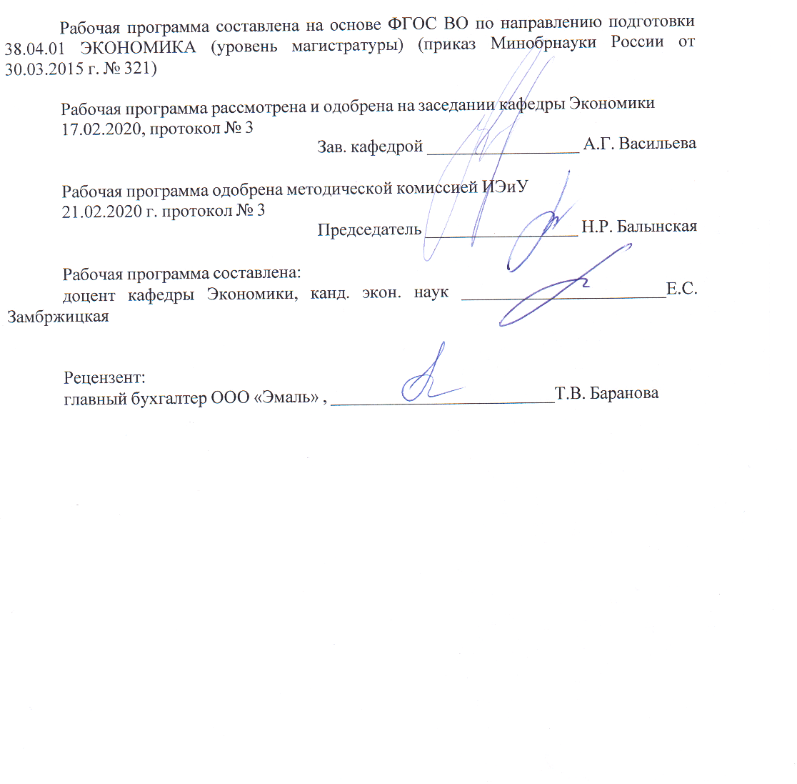

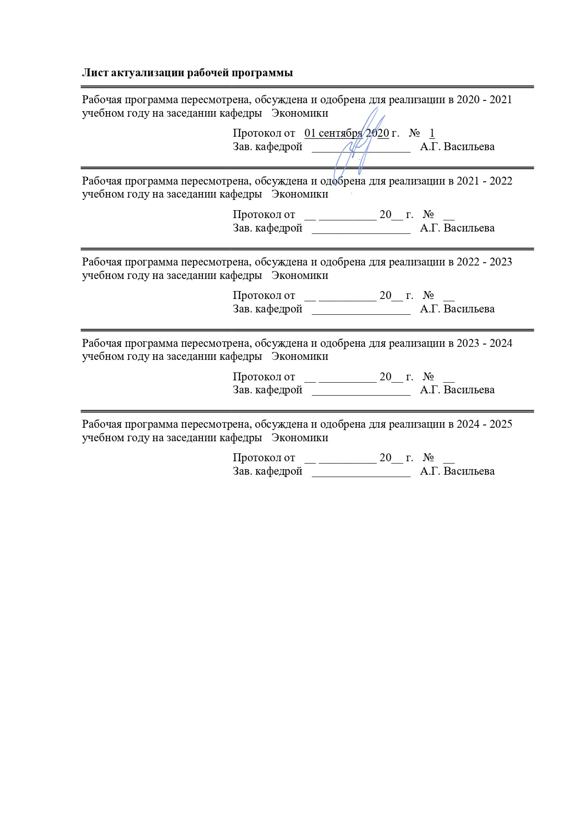
1 Цели освоения дисциплины (модуля)
Цель дисциплины «Бизнес-планирование»: формирование у студентов необходимых теоретических знаний и практических навыков по бизнес-планированию, представление о процессе планирования деятельности организации, получение необходимых навыков для решения экономических задач и самостоятельного составления бизнес-плана. Магистр по направлению 38.04.01 «Экономика» профиль «Экономика, бухгалтерский учет и налоги для бизнеса» должен быть способен разрабатывать перспективный финансовый план, а также оценивать эффективность инвестиционных затрат в рамках конкретного проекта с учетом фактора неопределенности.
2 Место дисциплины (модуля) в структуре образовательной программы
Дисциплина «Бизнес-планирование» входит в вариативную часть учебного плана образовательной программы.
Для изучения дисциплины необходимы знания (умения, владения), сформированные в результате изучения дисциплин/практик:
Экономика организации
Бухгалтерский финансовый учет

Налоги и налоговая политика
Управленческий учет и анализ
Инвестиционный анализ
Знания (умения, владения), полученные при изучении данной дисциплины будут необходимы для изучения дисциплин/практик:
Подготовка к защите и защита выпускной квалификационной работы
Подготовка к сдаче и сдача государственного экзамена
3 Компетенции обучающегося, формируемые в результате освоения
дисциплины (модуля) и планируемые результаты обучения
В результате освоения дисциплины (модуля) «Бизнес-планирование» обучающийся должен обладать следующими компетенциями:
Структурный  элемент  компетенции | Планируемые результаты обучения
ПК-6 способностью оценивать эффективность проектов с учетом фактора неопределенности
Знать | – основы бизнес-планирования;  – методику расчета показателей эффективности инвестиционных проектов;  – механизм оценки эффективности инвестиционных проектов с учетом фактора неопределенности.
Уметь | – планировать и прогнозировать основные показатели деятельности организации в разрезе важнейших направлений деятельности (текущей, инвестиционной, финансовой);  – разрабатывать планы и бизнес-планы;  – оценивать и управлять рисками, связанными с реализацией конкретного проекта.

Владеть | – способностями аргументировать принятые решения и объяснять их последствия;  – технологиями бизнес-планирования;  – навыками принятия управленческих решений по результатам анализа и прогнозирования.

 | 4. Структура, объём и содержание дисциплины (модуля)
Общая трудоемкость дисциплины составляет 3 зачетных единиц 108 акад. часов, в том числе:
– контактная работа – 13,9 акад. часов:
– аудиторная – 10 акад. часов;
– внеаудиторная – 3,9 акад. часов
– самостоятельная работа – 85,4 акад. часов;
– подготовка к экзамену – 8,7 акад. часа.

Форма аттестации - курсовая работа, экзамен
Раздел/ тема  дисциплины |  | Семестр | Аудиторная  контактная работа  (в акад. часах) |  |  | Самостоятельная работа студента | Вид самостоятельной  работы | Форма текущего контроля успеваемости и  промежуточной аттестации | Код компетенции
 |  | Семестр | Лек. | лаб.  зан. | практ. зан.
1. Теоретические основы планирования на предприятии
1.1 Методологические основы планирования в управлении предприятием |  | 2 | 0,4 |  |  | 9,4 | Подготовка к практическому занятию. | Устный опрос (собеседование). | ПК-6
1.2 Состав и содержание бизнес-плана предпринимательского проекта, инструментальная поддержка бизнес-планирования |  | 2 | 0,5 |  |  | 9,4 | Подготовка к практическому занятию. | Устный опрос (собеседование). | ПК-6
Итого по разделу |  |  | 0,9 |  |  | 18,8
2. Разработка бизнес-плана
2.1 Вводная часть бизнес-плана. Описание предприятия и основных характеристик его видов деятельности |  | 2 | 0,4 |  | 1 | 9,4 | Разработка проекта. | Проектная работа. | ПК-6
2.2 Маркетинговая часть бизнес-плана |  | 2 | 0,4 |  | 1 | 9,4 | Разработка проекта. | Проектная работа. | ПК-6
2.3 Операционная составляющая бизнес-плана |  | 2 | 0,4 |  | 0,5/0,5И | 9,4 | Разработка проекта. | Проектная работа. | ПК-6
2.4 Организационный план проекта |  | 2 | 0,4 |  | 1/0,5И | 9,4 | Разработка проекта. | Проектная работа. | ПК-6
2.5 Финансовый план проекта |  | 2 | 0,5 |  | 0,5/0,5И | 9,4 | Разработка проекта. | Проектная работа. | ПК-6
Итого по разделу |  |  | 2,1 |  | 4/1,5И | 47
3. Оценка экономической эффективности и рисков проекта
3.1 Оценка эффективности проекта и рисков его реализации |  | 2 | 0,5 |  | 1/0,5И | 9,4 | Разработка проекта. | Проектная работа. | ПК-6
3.2 Оценка рисков проектов и их страхование |  | 2 | 0,5 |  | 1 | 10,2 | Разработка проекта и подготовка его к защите. | Защита проекта. | ПК-6
Итого по разделу |  |  | 1 |  | 2/0,5И | 19,6
Итого за семестр |  |  | 4 |  | 6/2И | 85,4 |  | экзамен,кр
Итого по дисциплине |  |  | 4 |  | 6/2И | 85,4 |  | курсовая работа, экзамен | ПК-6

5 Образовательные технологии
Изучение дисциплины «Бизнес-планирование» предполагает не только запоминание и понимание, но и анализ, синтез, рефлексию, формирует универсальные умения и навыки, являющиеся основой становления магистра по направлению «Экономика». Однако только средства дисциплины «Бизнес-планирование» недостаточны для формирования ключевых компетенций будущего магистра.
Для реализации компетентностного подхода предлагается интегрировать в учебный процесс интерактивные образовательные технологии, включая информационные и коммуникационные технологии (ИКТ), при осуществлении различных видов учебной работы:
– педагогическую технологию «Развитие критического мышления через чтение и письмо (РКМЧП)»;
– учебную дискуссию;
– электронные средства обучения (слайд-лекции, электронные тренажеры, компьютерные тесты);
– дистанционные (сетевые) технологии.
Технология РКМЧП является интегрированной технологией, включающей в себя различные интерактивные приемы и стратегии обучения, стимулирующие мыслительную деятельность студентов. Технология носит универсальный характер, хорошо адаптируется с другими образовательными технологиями и может быть использована для реализации различных видов учебных занятий.
При реализации лекционных занятий предлагается использовать наряду с традиционной лекцией стратегии «Продвинутая лекция», «Знаю - хочу узнать - узнал» в лекционной форме, «Бортовой журнал», «Зигзаг» - стратегии технологии РКМЧП. Отличительной особенностью учебных занятий с использованием стратегий технологии РКМЧП является их трехстадиевая структура, реализующая схему «вызов – осмысление – рефлексия». На каждой стадии предполагается достижение следующих целей:
стадия «вызов» позволяет:
– актуализировать и обобщить имеющиеся у студента знания по данной теме или проблеме,
– вызвать устойчивый интерес к изучаемой теме, мотивировать обучающегося к получению новой информации,
– побудить студента к активной аудиторной и внеаудиторной работе;
стадия «осмысление» предполагает:
– получение новой информации,
– первичное ее осмысление,
– соотнесение полученной информации с уже имеющимися знаниями;
стадия «рефлексия» обеспечивает:
– целостное осмысление, обобщение полученной информации,
– присвоение нового знания, новой информации студентом,
– формирование у каждого студента собственного отношения к изучаемому материалу.
Заключительные практические занятия проводятся в форме презентации – представление результатов разработки учебного бизнес-плана с использованием программы MS PowerPoint.
Как традиционные, так и практики инновационного характера могут сопровождаться компьютерными слайдами или слайд-лекциями. Основное требование к слайд-лекции – применение динамических эффектов (анимированных объектов), функциональным назначением которых является наглядно-образное представление информации, сложной для понимания и осмысления студентами, а также интенсификация и

Для проведения контрольно-диагностических мероприятий предлагается использовать компьютерные контролирующие тесты, тесты для самодиагностики, листы самооценки для экспресс-диагностики (например, эффективности лекции, содержания дисциплины).
Текущий контроль знаний (рейтинг-контроль) осуществляется в виде тестирования или выполнения мини-контрольных работ.
Таким образом, применение интерактивных образовательных технологий придает инновационный характер практически всем видам учебных занятий, включая лекционные.

6 Учебно-методическое обеспечение самостоятельной работы обучающихся
Представлено в приложении 1.
7 Оценочные средства для проведения промежуточной аттестации
Представлены в приложении 2.
8 Учебно-методическое и информационное обеспечение дисциплины (модуля)
а) Основная литература:
Лопарева, А. М. Бизнес-планирование: учебник для вузов / А. М. Лопарева. - 3-е изд., перераб. и доп. - Москва : Издательство Юрайт, 2020. - 273 с. - (Высшее образование). - ISBN 978-5-534-13541-1. - Текст: электронный // ЭБС Юрайт [сайт]. - URL: https://urait.ru/viewer/biznes-planirovanie-465851#page/2 (дата обращения: 01.09.2020).
Сергеев, А. А. Бизнес-планирование: учебник и практикум для бакалавриата и магистратуры / А. А. Сергеев. – 3-е изд., испр. и доп. – Москва : Издательство Юрайт, 2019. – 475 с. – (Высшее образование). – ISBN 978-5-534-06299-1. – Текст электронный // ЭБС Юрайт [сайт]. – URL: https://www.urait.ru/viewer/biznes-planirovanie-434599#page/1 (дата обращения: 01.09.2020)
б) Дополнительная литература:
Куприянов, Ю. В. Бизнес-системы. Основы теории управления: учебное пособие для вузов / Ю. В. Куприянов. - 2-е изд., испр. и доп. - Москва : Издательство Юрайт, 2020. - 208 с. - (Высшее образование). - ISBN 978-5-534-11758-5. - Текст: электронный // ЭБС Юрайт [сайт]. - URL: https://urait.ru/viewer/biznes-sistemy-osnovy-teorii-upravleniya-454980#page/2 (дата обращения: 01.09.2020).
Купцова, Е. В. Бизнес-планирование: учебник и практикум для вузов / Е. В. Купцова, А. А. Степанов. - Москва: Издательство Юрайт, 2020. - 435 с. - (Высшее образование). - ISBN 978-5-9916-8377-7. - Текст: электронный // ЭБС Юрайт [сайт]. - URL: https://urait.ru/viewer/biznes-planirovanie-450359#page/2 (дата обращения: 01.09.2020).
Литовская, Ю. В. Теория и практика бизнес-планирования: учебное пособие / Ю. В. Литовская, О. Г. Трубицына; МГТУ. – Магнитогорск: МГТУ, 2017. – 1 электрон. опт. диск (CD-ROM). - URL: https://magtu.informsystema.ru/uploader/fileUpload?name=3249.pdf&show=dcatalogues/1/1137071/3249.pdf&view=true (дата обращения: 01.09.2020). – Макрообъект. – Текст : электронный
в) Методические указания:
Методические рекомендации по выполнению и защите курсовой работы представлены в Приложении 3.

г) Программное обеспечение и Интернет-ресурсы:
Программное обеспечение
 | Наименование ПО | № договора | Срок действия лицензии
 | MS Windows 7 Professional (для классов) | Д-1227-18 от 08.10.2018 | 11.10.2021
 | MS Office 2007 Professional | № 135 от 17.09.2007 | бессрочно
 | 7Zip | свободно распространяемое ПО | бессрочно
 | FAR Manager | свободно распространяемое ПО | бессрочно
Профессиональные базы данных и информационные справочные системы
 | Название курса |  | Ссылка
 | Поисковая система Академия Google (Google Scholar)  Информационная система - Единое окно доступа к информационным ресурсам |  | URL: https://scholar.google.ru/  URL: http://window.edu.ru/
 | Электронные ресурсы библиотеки МГТУ им. Г.И. Носова |  | http://magtu.ru:8085/marcweb2/Default.asp
 | Федеральный образовательный портал – Экономика. Социология. Менеджмент |  | http://ecsocman.hse.ru/
9 Материально-техническое обеспечение дисциплины (модуля)
Материально-техническое обеспечение дисциплины включает:
Учебные аудитории для проведения занятий лекционного типа: Мультимедийные средства хранения, передачи и представления информации.
Учебные аудитории для проведения практических занятий, групповых и индивидуальных консультаций, текущего контроля и промежуточной аттестации: Мультимедийные средства хранения, передачи и представления информации. Комплекс тестовых заданий для проведения промежуточных и рубежных контролей.
Учебные аудитории для выполнения курсового проектирования: Персональные компьютеры с пакетом MS Office, выходом в Интернет и с доступом в электронную информационно-образовательную среду университета.
Помещения для самостоятельной работы обучающихся: Персональные компьютеры с пакетом MS Office, выходом в Интернет и с доступом в электронную информационно-образовательную среду университета
Помещения для хранения и профилактического обслуживания учебного оборудования: Шкафы для хранения учебно-методической документации, учебного оборудования и учебно-наглядных пособий.

ПРИЛОЖЕНИЕ 1
Учебно-методическое обеспечение самостоятельной работы обучающихся
По дисциплине «Бизнес-планирование» предусмотрена аудиторная и внеаудиторная самостоятельная работа обучающихся.
Аудиторная самостоятельная работа студентов предполагает решение аналитических задач и тестирование на практических занятиях.

Примерные аудиторные практические задания:
Тема «Оценка эффективности инвестиционного проекта»
Задание 1. Сформировать денежный поток, если, согласно инвестиционному проекту, доход будет выплачен в конце эксплуатационной фазы. Начисление процентов происходит ежеквартально в течение эксплуатационной фазы по схеме сложных процентов. Кроме процентов в конце эксплуатационной фазы будет выплачена остаточная стоимость имущества в размере 50 тыс. руб. Инвестиционная фаза – 2 года, эксплуатационная фаза – 4 года. Объем требуемых инвестиций 400 тыс. руб. В первый год будет освоено 40% инвестиций, остальные во второй год. Процентная ставка – 40% годовых.
Рассчитать настоящую стоимость полученного дохода по отношению к началу срока жизни инвестиционного проекта, приняв ставку дисконта в размере 20% годовых. Оценить, выгоден проект, сопоставив сумму доходов и инвестиций.

Задание 2. Сформировать денежный поток от инвестиционного проекта. Осуществляются вложения в уставный капитал предприятия в размере 25 тыс. руб., что составит 30% в уставном капитале. Срок работы организуемого предприятия – 5 лет. Предприятие оказывает услуги населению. Годовая себестоимость оказываемых услуг – 450 тыс. руб. (доля постоянных затрат – 40%). Выручка от реализации с НДС для первого года составит 650 тыс. руб. Планируемое увеличение объема продаж ежегодно на 10%. На дивиденды планируется направлять 50% чистой прибыли предприятия. По окончанию проекта планируется возврат вклада в уставный капитал. Решение оформить в таблице, где в качестве строк выступают данные для каждого года.
Рассчитать настоящую стоимость денежного потока при ставке дисконта 30% годовых. Оценить выгоден проект, сопоставив доходы и инвестиции.

Задание 3. Сформировать денежный поток по каждому из вариантов и выбрать наиболее выгодный с точки зрения доходности.
Предприниматель обладает свободными денежными средствами в сумме 30 тыс. руб. и может вложить их с целью получения дохода сроком на 1 год. Предлагаются три варианта вложения средств:
1 вариант – депозит с процентной ставкой 24% годовых.
2 вариант – вклад до востребования с ежемесячной капитализацией с процентной ставкой 16% годовых.
3 вариант – валютный депозит с процентной ставкой 5% годовых. Курс продажи 1$ в настоящий момент – 24 руб. 70 коп., прогнозируемый курс покупки 1$ через 1 год – 34 руб. 60 коп.

Задание 4. Коммерческая организация приобретает новый компьютер и программное обеспечение стоимостью 35 тыс. руб., которые будут использованы только в целях автоматизации бухгалтерского учета. При этом планируется в течение ближайших пяти лет получить экономию затрат по ведению бухгалтерского учета в размере 10 тыс. в год.
Оцените целесообразность данных инвестиционных затрат, если средние ставки по банковским депозитам составляют 12% годовых.

Примерные тесты:

1) Входит ли в структуру биснес-плана организационный и финансовый планы:
1. Да;
2. Нет;
3. Только организационный;
4. Только финансовый;
5. Только маркетинговый и план производства;

2) Проектирование организационной структуры управления предполагает планирование:
1. Управленческих групп;
2. Управленческих команд;
3. Связей между управленческими группами и командами;
4. Верно 1 и 2;
5. Все ответы верны

3) Выбрать верное утверждение.
А. Для реализации бизнес-плана важно, чтобы оргструктура управления соответствовала принятой стратегии и кадровой политики предприятия;
Б. Организационная структура управления не является основанием для разработки штатного расписания;
В. Организационная структура управления служит основанием для разработки штатного расписания;
1. Верно только А
2. Верно только Б
3. Верно только В
4. Верно А и Б
5. Верно А и В

4) Ключевые менеджеры — это…
А. Менеджеры, занимающие основные руководящие посты;
Б. Менеджеры отвечающие за разработку концепции и стратегии компании;
В. Все менеджеры являются ключевыми;
1. Верно только А
2. Верно только Б
3. Верно только В
4. Верно А и Б
5. Все варианты верны

5) Информация по ключевым менеджерам должна включать в себя:
А. ФИО, год рождения;
Б. Номер и серия паспорта;
В. Стаж работы;
Г. Занимаемая должность;
Д. Уровень и условия вознаграждения;
1. А, В, Д;
2. Б, Г, Д;
3. А, Б, В, Г, Д;
4. А, Г, Д;
5.А, Б, Г;

6) В случае предполагаемого расширения существующей команды менеджеров необходимо указать потребности в руководящих работниках, а именно:
1. Должности;
2. Основные обязанности и полномочия
3. Требуемая квалификация и опыт
4. Процесс найма персонала
5. Сроки занятости
6. Ожидаемый вклад в успех компании
7. Уровень и условия вознаграждения
А. 1,3,5,7
Б. 2,4,6,8
В. 1,2,5,7
Г. 1,2,3,4,5,6,7,8
Д. 3,4,7,8

7) Кадровая политика -
А. Система правил и норм работы с персоналом;
Б. Обеспечивает процессы воспроизводства, управления и развития персонала;
В. Осуществляется в соответствии с выбранной стратегией организации;
1. Верно только А
2. Верно только Б
3. Верно только В
4. Нет правильного ответа
5. Все ответы верны

8) При разработке календарного плана учитываются:
1. Затраты времени на выполнение работ;
2. Сроки выполнения;
3. Последовательность проведения работ;
4. Учитываются только 1 и 2
5. Учитывается все 1,2,3

9) Затраты времени на выполнение работ это затраты на:
А. Государственную регистрацию;
Б. Оформление лицензий;
В. Заключение договоров аренды помещений;
Г. Разработка рабочего проекта;
1. А, В, Г
2. А, Б, Г
3. Б, В, Г
4. А, Б, В, Г
5. А, Г

10) В финансовом плане необходимо отразить следующие разделы:
А. Прибыль;
Б. Цены на продукцию;
В. Денежный поток;
1. Верно только А
2. Верно только Б
3. Верно только В
4. Верно А и Б
5. Верно А и В
6. Верно Б и В

Внеаудиторная самостоятельная работа предусматривает:
- подготовку к занятиям, изучение необходимых разделов в конспектах, учебных пособиях и методических указаниях;
- выполнение курсовой работы по разработке учебного бизнес-плана предпринимательского проекта.

Курсовая работа предполагает разработку бизнес-плана предпринимательского проекта. Курсовая работа выполняется обучающимся самостоятельно под руководством преподавателя. При выполнении курсовой работы обучающийся должен показать свое умение работать с нормативным материалом и другими литературными источниками, а также возможность систематизировать и анализировать фактический материал и самостоятельно творчески его осмысливать.
В начале изучения дисциплины преподаватель предлагает обучающимся на выбор перечень тем курсовых работ. Обучающийся самостоятельно выбирает тему курсовой работы. Совпадение тем курсовых работ у студентов одной учебной группы не допускается.
Далее преподаватель обговаривает структуру бизнес-плана. Учебный бизнес-план включает следующие разделы: титульный лист, резюме, описание предприятия и отрасли, оценка рынков сбыта и конкурентов, план маркетинга, инвестиционный план, производственный план, организационный план, финансовый план, анализ рисков (анализ чувствительности) проекта. Данные, полученные в результате расчетов и проведения анализа, представляются в виде презентации. Кроме того, преподаватель рекомендует перечень литературы для разработки бизнес-плана. Исключительно важным является использование информационных источников, а именно интернет-ресурсов, что даст возможность обучающимся более полно изложить материал по выбранной им теме.
В процессе написания курсовой работы обучающийся должен разобраться в теоретических вопросах избранной темы, самостоятельно проанализировать практический материал, разобрать и обосновать практические предложения.
На последних практических занятиях по дисциплине проводится защита бизнес-планов. Для этого студенты готовят презентацию в PowerPoint и краткий доклад.
По данной дисциплине предусмотрены различные виды контроля результатов обучения: периодический текущий контроль – защита каждого раздела учебного бизнес-плана, тест, итоговый контроль в виде экзамена и защиты курсовой работы.
Преподаватель, проверив работу, может возвратить ее для доработки вместе с письменными замечаниями. Студент должен устранить полученные замечания в установленный срок, после чего работа окончательно оценивается.
Курсовая работа должна быть оформлена в соответствии с требованиями, предъявляемые к работам данного уровня.
Примерный перечень тем курсовых работ и пример задания представлены в разделе 7 «Оценочные средства для проведения промежуточной аттестации».

ПРИЛОЖЕНИЕ 2

Оценочные средства для проведения промежуточной аттестации
а) Планируемые результаты обучения и оценочные средства для проведения промежуточной аттестации:

Структурный элемент  компетенции | Планируемые результаты обучения | Оценочные средства
ПК-6 способностью оценивать эффективность проектов с учетом фактора неопределенности
Знать | - основы бизнес-планирования;  - методику расчета показателей эффективности инвестиционных проектов;  - механизм оценки эффективности инвестиционных проектов с учетом фактора неопределенности. | Перечень теоретических вопросов к экзамену:  - Основные разделы бизнес-плана.  - Приложение к бизнес-плану.  - Порядок разработки бизнес-плана.  - Типовое представление сущности предпринимательского проекта.  - Характеристика предприятия и его бизнес-среды.  - Методы и формы представления общей характеристики и оценки бизнеса.  - Рынок сбыта. Виды рынка.  - Сбыт и продажа.  - Факторы изменения спроса (неценовые факторы спроса).  - Типология, структура и тенденция рынка. Сегментация рынка.  - Планирование объемов производства и динамики продаж.  - Факторы выбора способа организации процесса производства: инсорсинг, аутсорсинг.  - Наличие и требуемые мощности производства.  - Описание производственного процесса.  - Характеристика технологий и оборудования.  - Календарный план проекта.  - Расчет потребностей в материальных ресурсах.  - Управление каналами сбыта.  - Обоснование базовых цен.  - Управление качеством.  - Структура организационной части бизнес-плана.  - Организационно-правовые формы и формы собственности предприятий.  - Организационная структура предприятия.  - Характеристика руководства и персонала предприятия.  - Стратегия кадрового обеспечения.  - Ресурсы реализации проекта, «know how», лицензии и разрешения.  - Цели, задачи и структура финансового плана.  - Принципы финансового планирования.  - Себестоимость реализации продукции.  - Стратегия финансирования.  - План доходов и расходов.  - График безубыточности проекта.  - План движения денежных средств.  - Прогнозный баланс предприятия.  - Оценка эффективности проекта и рисков его реализации.  - Показатели, характеризующие экономическую эффективность бизнес-проекта.  - Экономический эффект и экономическая эффективность.  - Чистая приведенная стоимость.  - Индекс рентабельности инвестиций.  - Внутренняя норма прибыли.  - Срок окупаемости инвестиций и дисконтированный срок окупаемости инвестиций.  - Оценка фактического и прогнозного финансового состояния предприятия.  - Оценка рисков проекта и их страхование
Уметь | - планировать и прогнозировать основные показатели деятельности организации в разрезе важнейших направлений деятельности (текущей, инвестиционной, финансовой);  - разрабатывать планы и бизнес-планы;  - оценивать и управлять рисками, связанными с реализацией конкретного проекта. | Примерное практическое задание к экзамену:  Провести оценку эффективности инвестиций в соответствии с приведенными ниже условиями.  Сформировать денежный поток для инвестиционного проекта, если предполагаемый объем инвестиций - 1 460 тыс. руб. Инвестиционная фаза проекта - 1 год, эксплуатационная фаза рассчитывается исходя из срока полезного использования оборудования (10 лет). Мощность приобретаемого оборудования - 400 единиц продукции в год. В первый год годовой объем производства - 50 % от проектной мощности, во второй и последующие - 100 %. Цена готового изделия без налога на добавленную стоимость - 4,5 тыс. руб., себестоимость единицы продукции (без амортизационных отчисления) - 3,7 тыс. руб. Ставка дисконтирования 12%. Рассчитайте чистый дисконтированный доход за 10 лет, индекс рентабельности инвестиций, внутреннюю норму доходности, срок окупаемости инвестиций. Оценить, выгоден ли проект, сравнив сумму доходов и инвестиций. Для решения задачи необходимо заполнить таблицу и построить график срока окупаемости инвестиций.
  Период | Приток/отток ден.средств | Денежный поток нарастающим Итогом | Дисконтированный поток | Дисконтированный поток нарастающим итогом
  0 год
  1 год
  2 год
  3 год
  4 год
  5 год
  6 год
  7 год
  8 год
  9 год
  10 год
Владеть | - способностями аргументировать принятые решения и объяснять их последствия;  - технологиями бизнес-планирования;  - навыками принятия управленческих решений по результатам анализа и прогнозирования. | Примерный перечень тем курсовых работ:  1 Анализ бизнес среды фирмы при бизнес-планировании.  2 Совершенствование внутрифирменного планирования предприятия.  3 Организация планирования деятельности фирмы.  4 Сущность планирования в современных условиях.  5 Методологические основы планирования.  6 Долгосрочное, стратегическое планирование в организации.  7 Разработка и формирование стратегии фирмы.  8 Планирование ресурсного обеспечения фирмы.  9 Финансовое планирование в бизнес-плане.  10 Позитивный имидж фирмы как фактор ее конкурентоспособности.  11 Бизнес-план инвестиционного проекта.  12 Бизнес-план как инструмент стратегического управления.  13 Бизнес-план оказания услуги.  14 Бизнес-план создания новой фирмы.  15 Планирование стратегии развития фирмы.  16 Разработка бизнес-плана фирмы.  17 Бизнес-планирование на предприятии.  18 Разработка бизнес-плана диверсификации деятельности фирмы.  19 Бизнес-план и его роль в повышении эффективности деятельности организации.  20 Бизнес-план как основа предпринимательской деятельности.  21 Бизнес-планирование как фактор конкурентоспособности товара или услуги.  22 Маркетинг в бизнес-планировании.  23 Зарубежный опыт бизнес-планирования.  24 Совершенствование планирования развития предпринимательской деятельности.  25 Информационные технологии в бизнес-планировании.  26 Использование бенчмаркинга в бизнес-планировании.  27 PR-кампании и бизнес-планирование.  28 Презентация бизнес-плана.  29 Процедура аудита бизнес-плана.  30 Менеджмент и бизнес-планирование.  31 Особенности разработки бизнес-плана в зависимости от целей планирования.  32 Продвижение товаров и услуг в плане маркетинга.  33 Предпринимательские риски и бизнес-планирование.  34 Прикладные программы в бизнес-планировании.  35 Стратегия финансирования и финансовый план в бизнес-плане.  36 Анализ прикладного программного обеспечения при разработке бизнес-плана.  37 Разработка бизнес-плана с использованием прикладных программ.  38 Бизнес-план открытия туристического агентства.  39 Бизнес-план открытия пиццерии.  40 Бизнес-план автосервиса  41 Бизнес-план салона-парикмахерской  42 Бизнес-план свадебного салона  43 Бизнес-план агентства недвижимости  44 Бизнес-план производства пластиковых окон  45 Бизнес-план фотостудии  46 Бизнес-план кафе  47 Бизнес-план возрождения промысла  48 Бизнес-план малого предприятия  49 Бизнес-план оздоровительного центра  50 Бизнес-план косметического салона  51 Бизнес-план пекарни-магазина  52 Бизнес-план газеты  53 Бизнес-план центра развития детей  54 Бизнес-план досугового центра  55 Бизнес-план кадрового агентства  56 Бизнес-план компьютерного сервиса  57 Бизнес-план кофейни  58 Бизнес-план стоматологического центра  59 Бизнес-план предупреждения банкротства  60 Бизнес-план производства мебели

б) Порядок проведения промежуточной аттестации, показатели и критерии оценивания:
Промежуточная аттестация по дисциплине «Бизнес-планирование» включает теоретические вопросы, позволяющие оценить уровень усвоения обучающимися знаний, и практические задания, выявляющие степень сформированности умений и владений, проводится в форме экзамена и в форме выполнения и защиты курсовой работы.
Экзамен по данной дисциплине проводится в устной форме по экзаменационным билетам, каждый из которых включает 2 теоретических вопроса и одно практическое задание.
Показатели и критерии оценивания экзамена:
– на оценку «отлично» (5 баллов) – обучающийся демонстрирует высокий уровень сформированности компетенции ПК-6, всестороннее, систематическое и глубокое знание учебного материала, свободно выполняет практические задания, свободно оперирует знаниями, умениями, применяет их в ситуациях повышенной сложности.
– на оценку «хорошо» (4 балла) – обучающийся демонстрирует средний уровень сформированности компетенции ПК-6: основные знания, умения освоены, но допускаются незначительные ошибки, неточности, затруднения при аналитических операциях, переносе знаний и умений на новые, нестандартные ситуации.
– на оценку «удовлетворительно» (3 балла) – обучающийся демонстрирует пороговый уровень сформированности компетенции ПК-6: в ходе контрольных мероприятий допускаются ошибки, проявляется отсутствие отдельных знаний, умений, навыков, обучающийся испытывает значительные затруднения при оперировании знаниями и умениями при их переносе на новые ситуации.
– на оценку «неудовлетворительно» (2 балла) – обучающийся демонстрирует знания не более 20% теоретического материала, допускает существенные ошибки, не может показать интеллектуальные навыки решения простых задач.
– на оценку «неудовлетворительно» (1 балл) – обучающийся не может показать знания на уровне воспроизведения и объяснения информации, не может показать интеллектуальные навыки решения простых задач.
Показатели и критерии оценивания курсовой работы:
– на оценку «отлично» (5 баллов) – работа выполнена в соответствии с заданием, обучающийся показывает высокий уровень знаний не только на уровне воспроизведения и объяснения информации, но и интеллектуальные навыки решения проблем и задач, нахождения уникальных ответов к проблемам, оценки и вынесения критических суждений;
– на оценку «хорошо» (4 балла) – работа выполнена в соответствии с заданием, обучающийся показывает знания не только на уровне воспроизведения и объяснения информации, но и интеллектуальные навыки решения проблем и задач, нахождения уникальных ответов к проблемам;
– на оценку «удовлетворительно» (3 балла) – работа выполнена в соответствии с заданием, обучающийся показывает знания на уровне воспроизведения и объяснения информации, интеллектуальные навыки решения простых задач;
– на оценку «неудовлетворительно» (2 балла) – задание преподавателя выполнено частично, в процессе защиты работы обучающийся допускает существенные ошибки, не может показать интеллектуальные навыки решения поставленной задачи.
– на оценку «неудовлетворительно» (1 балл) – задание преподавателя выполнено частично, обучающийся не может воспроизвести и объяснить содержание, не может показать интеллектуальные навыки решения поставленной задачи.

ПРИЛОЖЕНИЕ 3
Методические рекомендации по выполнению и защите курсовой работы

Курсовая работа предполагает разработку бизнес-плана предпринимательского проекта. Курсовая работа выполняется обучающимся самостоятельно под руководством преподавателя. При выполнении курсовой работы обучающийся должен показать свое умение работать с нормативным материалом и другими литературными источниками, а также систематизировать и анализировать фактический материал, самостоятельно и творчески его осмысливать.

- начале изучения дисциплины преподаватель предлагает обучающимся на выбор перечень тем курсовых работ. Обучающийся самостоятельно выбирает тему курсовой работы. Совпадение тем курсовых работ у студентов одной учебной группы не допускается.

Примерный перечень тем курсовых работ:
- Анализ бизнес среды фирмы при бизнес-планировании.
- Совершенствование внутрифирменного планирования предприятия.
- Организация планирования деятельности фирмы.

- Сущность планирования в рыночных условиях.
- Методологические основы планирования.
- Долгосрочное, стратегическое планирование в организации.
- Разработка и формирование стратегии фирмы.

- Планирование ресурсного обеспечения фирмы.
- Финансовое планирование в бизнес-плане.
- Позитивный имидж фирмы как фактор ее конкурентоспособности.
- Бизнес – план инвестиционного проекта.
- Бизнес – план как инструмент стратегического управления.

- Бизнес – план оказания услуги.
- Бизнес – план создания новой фирмы.
- Планирование стратегии развития фирмы.
- Разработка бизнес – плана фирмы.

- Бизнес-планирование на предприятии.
- Разработка бизнес – плана диверсификации деятельности фирмы.
- Бизнес – план и его роль в повышении эффективности деятельности организации.
- Бизнес-план как основа предпринимательской деятельности.
- Бизнес-планирование как фактор конкурентоспособности товара или услуги.

- Маркетинг в бизнес-планировании.
- Зарубежный опыт бизнес-планирования.
- Совершенствование планирования развития предпринимательской деятельности.

- Информационные технологии в бизнес-планировании.
- Использование бенчмаркинга в бизнес-планировании.

- PR-кампании и бизнес – планирование.
- Презентация бизнес-плана.
- Процедура аудита бизнес-плана.
30 Менеджмент и бизнес-планирование.

- Особенности разработки бизнес-плана в зависимости от целей планирования.
- Продвижение товаров и услуг в плане маркетинга.
- Предпринимательские риски и бизнес планирование.
- Прикладные программы в бизнес-планировании.
- Стратегия финансирования и финансовый план в бизнес-плане.

- Анализ прикладного программного обеспечения при разработке бизнес-плана.
- Разработка бизнес-плана с использованием прикладных программ.
- Бизнес-план открытия туристического агентства.
- Бизнес-план открытия пиццерии.
- Бизнес-план автосервиса
- Бизнес-план салона-парикмахерской

- Бизнес-план свадебного салона
- Бизнес-план агентства недвижимости
- Бизнес-план производства пластиковых окон
- Бизнес-план фотостудии
- Бизнес-план кафе

- Бизнес-план возрождения промысла
- Бизнес-план малого предприятия
- Бизнес-план оздоровительного центра
- Бизнес-план косметического салона

- Бизнес-план пекарни-магазина
- Бизнес-план газеты
- Бизнес-план центра развития детей
- Бизнес-план досугового центра
- Бизнес-план кадрового агентства

- Бизнес-план компьютерного сервиса
- Бизнес-план кофейни
- Бизнес-план стоматологического центра
- Бизнес-план предупреждения банкротства

- Бизнес-план производства мебели

Если студент выбирает тему для курсовой работы «Бизнес-план…», то прежде всего ему необходимо придумать бизнес-идею и определить предварительную инвестиционную стратегию, а потом перейти к разработке бизнес-плана.

Бизнес-план должен содержать следующие разделы:
- титульный лист;
- резюме;
- краткая информация о предприятии;
- описание продукта, услуги;

- оценка (анализ) рынка сбыта и конкуренции, стратегия маркетинга (или маркетинговая часть бизнес-плана);

- производственный план;
- организационный план;
- финансовый план;
- оценка рисков и страхование;
- приложения.

Порядок разработки бизнес-плана

Порядок разработки бизнес-плана как документа сводится к выполнению следующих последовательных действий:

- Анализ внешней среды. Маркетинговые исследования рынка и выявление неудовлетворенных потребностей.

- Описание продукта.

- Исследование внутренней среды. Анализ состояния и возможностей предприятия. Анализ установленного оборудования и возможности его использования для производства продукции.

- Производственный план.
- Организационный план.
- Финансовый план (включая анализ денежных потоков).
- Оценка и анализ рисков.
- Подбор материалов, иллюстрирующих и комментирующих расчеты.
- Подготовка резюме.
- Оформление титульного листа.

Структура бизнес-плана

Структура бизнес-плана – это определенная логическая последовательность его разделов, обеспечивающая максимально полное и ясное представление инвестиционного проекта с целью принятия по нему управленческих решений.

Первый раздел - титульный лист бизнес-плана – должен включать в себя название и адрес предприятия, адреса и имена учредителей, название предлагаемого проекта, его стоимость, а также указывается составитель бизнес - плана, данные по экспертизе и урегулированию. При запланированном получении займа следует указать название банка или другого источника финансирования.

Второй раздел – содержание бизнес-плана – включает названия всех разделов и номера страниц, с которых они начинаются.

Третий раздел – аннотация, содержащая предложение сотрудничество инвестору с нашим предприятием на взаимовыгодных условиях. В данном разделе необходимо показать положительные стороны сотрудничества для инвестора и порядок распределения доходов от совместного бизнеса в случае успешного сотрудничества.

Четвертый раздел – резюме бизнес-плана. В резюме внимание должно быть нацелено на главные результаты и выводы бизнес-плана в целом и каждого его раздела, включая возможный риск и пути его преодоления. Резюме является первой информацией о проекте, которую увидит потенциальный инвестор. Основная цель резюме — заинтересовать инвестора, вызвав у него желание ознакомиться и с другими разделами бизнес-плана.

Резюме является «бизнес-планом в миниатюре», в нем в концентрированном виде содержится вся информация о проекте, раскрываемая в последующих разделах. Объем резюме, как правило, не должен превышать одной-двух страниц. Несмотря на то, что данный раздел является одним из первых, пишется он в самую последнюю очередь. Сделать это несложно: нужно пройтись по всем разделам бизнес-плана и из каждого взять один-два наиболее значимых вывода. Прочитав резюме, инвестор должен получить следующую информацию.

Сущность проекта – инвестору представляется информация о проекте, с которым он имеет дело.

Инициатор проекта – приводится название инициатора проекта, оцениваются наличие опыта реализации подобных проектов и устойчивость финансового состояния.

Факторы конкурентоспособности проекта - данный параграф должен убедить инвестора, что задуманный проект имеет все шансы быть успешно реализованным, что результаты его осуществления востребованы рынком. Иного источника окупаемости вложенных средств инвестора, кроме эффективных продаж на рынке, у проекта нет. Рассмотрение перечисленных в резюме основных факторов, обеспечивающих конкурентоспособность продукции проекта, позволяет инвестору оценить соответствие характеристик продукции проекта существующим и будущим рыночным тенденциям и, как следствие, определить, насколько велика вероятность, что запланированные проектом продажи состоятся.

Финансирование проекта – кратко описывается, сколько средств будет вложено каждым из потенциальных инвесторов проекта: собственных или заемных. Если в проект привлекается кредит, то необходимо указать не только его величину, но и общий срок кредитования и годовую процентную ставку.

Экономические результаты осуществления проекта - приводятся такие экономические показатели как величина выручки (за год и за весь горизонт рассмотрения проекта); величина

чистой прибыли (в среднем за год и за горизонт рассмотрения проекта); прибыльность продаж, определяемая как отношение чистой прибыли к выручке (среднегодовой показатель). Экономические результаты осуществления проекта позволяют инвестору сделать вывод о масштабах проекта и эффективности его текущей деятельности. Наличие прибыли и ее достаточная величина являются необходимым условием окупаемости средств, вложенных инвестором.

Экономическая эффективность проекта – приводятся основные показатели эффективности данного проекта: дисконтированный срок окупаемости; чистую текущую стоимость, срок окупаемости. Помимо показателей коммерческой эффективности проекта (без учета финансирования), необходимо отразить эффективность проекта для каждого потенциального инвестора.

Пятый раздел – краткое описание предприятия – содержит краткое описание предприятия, основные направления его деятельности, указывается организационно-правовая форма, сведения о ее владельцах и акционерах, определяются функциональные особенности, местоположение, технические параметры, условия организации и развития бизнеса, издержки связанные с этим. Кратко даются сведения по истории компании, кем и когда было основана, на сколько продвинулась со дня основания, какие цели были достигнуты, а какие являются перспективными направлениями бизнеса. Затем раскрывается информация о текущем положении предприятия, такая как рабочие площади компании (какими свободными площадями располагает), их местоположение, функции, размеры, а также дается характеристика имеющегося оборудования и проводится анализ соответствия установленного оборудования предъявляемым требованиям по:

- видам выпускаемой продукции, ее номенклатуре, ассортименту;
- качеству выпускаемой продукции;
- затратам на производство;
- требуемому объему производства.

По результатам проведенного анализа делается вывод о количестве заменяемого оборудования:

- покупка нового оборудования (полная реконструкция)
- сохранение старого оборудования;
- частично сохраняется старое, частично приобретается новое оборудование.

Шестой раздел – описание продукта – показывает, насколько продукт отвечает требованиям рынка, что он дает покупателю, существует ли устойчивый спрос (рынок сбыта) или его необходимо создавать (почему будут покупать Вашу продукцию, а не продукцию Вашего конкурента). Также необходимо показать отличительные характеристики продукта, обосновать его конкурентоспособность. В этом разделе также рассчитывается стоимость производства (калькуляция себестоимости продукции), указываются потребности в площадях, в рабочей силе, в энергоносителях, дается описание технологии, лицензии…

- случае если предприятие реализует несколько видов продукции, то в учебном бизнес-плане допускается составление укрупненной сметы по основным статьям затрат:

Материальные затраты
Затраты на оплату труда,
Страховые взносы
Амортизация основных cсредств
Прочие.
Седьмой раздел – маркетинговая часть бизнес-плана – показывает насколько хорошо освоен рынок. В данном разделе проводится анализ рынка потребителей продукции, который включает:

- описание общего размера рынка (в единицах товара или денежных единицах на сегодняшний день или в перспективе);

- анализ факторов роста (причин увеличения спроса);

- общую информацию о промышленной отрасли, участниках, способах осуществления поставок продукции (железнодорожный или автотранспорт), природа конкуренции (цены, сроки поставки, особенности продукта, круг предоставляемых услуг);

- основные элементы успеха конкурентов (как добились успеха), препятствия на пути к успеху, возникающие у конкурентов, прогноз развития рынка (прогнозы сбыта того или иного товара на перспективу).

Далее дается обзор стратегии бизнеса, показывается основное стратегическое направление, которое мы выбираем (новая продукция, новая технология, новые особенности продукции, более низкая цена, лучший сервис), стратегия маркетинга (как осуществляется выбор клиента), стратегия продаж (оптом, партиями, в розницу, по заказу и т.д.).

Результаты анализа конкурентов сводятся в табл.
 | Анализ конкурентов
Наименование конкурента |  | Доля рынка, %
1. |  | 15
2. |  | 25
… |  | …
Неосвоенный рынок |  | …
Итого |  | 100

Следовательно, в данном разделе мы определяем объем производства и реализации продукции в натуральном выражении, направления реализации продукции, метод ценообразования и рассчитывает цену продукции.

Цена продукции может приниматься по данным периодической печати или статистическим данным (с приведением соответствующих ссылок в списке использованных источников).

Выручка от реализации продукции рассчитывается как произведение цены на годовой объем реализации по каждому виду продукции.

Если предприятие производственное и есть информация о том, сколько кому можно продать, то результаты расчетов сводятся в табл.

Реализация ____________________ (наименование продукции)

Наименование | Объем сбыта в натуральном | Объем сбыта
потребителей | выражении

Восьмой раздел – производственный план проекта – раскрывает информацию о:

- размещении производства (относительно транспорта);
- потребности в оборудовании (количество);
- потребности в сырье;
- потребности в кадрах.

- подразделе размещение производства раскрывается транспортная доступность объекта бизнес-планирования, проводится анализ существующих подъездных путей (как автомобильных, так, при необходимости, и железнодорожных). После проведения анализа оценивается необходимость реконструкции действующих и/или строительства новых автомобильных и/или железных дорог, что находит свое отражение в смете капитальных вложений, необходимых для реализации выбранной бизнес-идеи.

- подразделе расчет потребности в оборудовании на основании проведенного анализа состояния и возможностей предприятия (см. пятый раздел бизнес-плана) принимается одно

из следующих решений:

- установленное оборудование пригодно к дальнейшей эксплуатации и не нуждается в реконструкции (капитальные вложения не требуются);

- установленное оборудование нуждается в реконструкции (модернизации);

- необходима замена установленного оборудования и приобретение нового, отвечающего современным требованиям к качеству продукции, затратам на ее производство и т.п.

На основании определенного объема сбыта продукции (см. шестой раздел бизнес-плана) производится выбор оборудования и рассчитывается его количество для обеспечения заданного объема реализации. По результатам подразделов составляется смета капитальных вложений.

Смета капитальных вложений
 | Наименование капитальных вложений | Сумма, млн.руб.
1. | Реконструкция здания
2. | Приобретение оборудования
3. | …
 | Итого

- соответствии с выбранной технологией производства рассчитывается потребность в сырье, материалах, комплектующих. Для этого нормы расхода соответствующих ресурсов перемножаются на объем производства, определенный в шестом разделе.

Расчет прямых затрат на производство

 | Наименование  статей затрат |  | Единица измерения | Цена,  руб. | На единицу  продукции |  | На годовой  выпуск
 |  |  |  |  | кол-во | сумма | кол-во | сумма

По результатам расчета потребности в оборудовании определяется необходимая численность персонала организации (предприятия).

Численность работников, необходимая для обслуживания оборудования, рассчитывается на основе установленных нормативов численности (обслуживания) по каждому виду оборудования. Результаты расчета в таблице

Штатное расписание
Должность | Численность, чел. | Должностной | оклад,
 |  | руб.
Директор
Инженер
…

Девятый раздел – организационный план проекта (организация работы людей, оборудования, управление предприятием) – посвящен планированию организационной структуры производства. Здесь указывается:

- количество цехов, распределение управленческих функций (кто за что отвечает в руководстве и в какой мере);

- организация руководства, в данном разделе необходимо привести схему управления;
- правовое обеспечение;
- график выполнения всех работ (производственных функций).

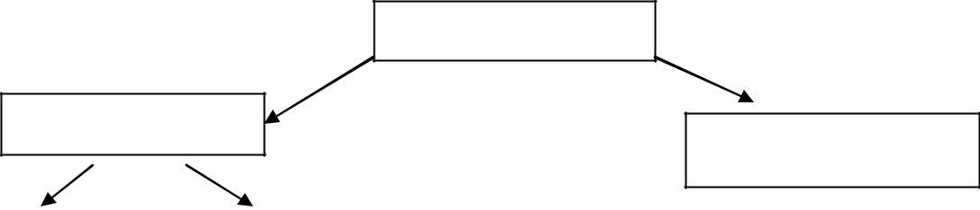
Директор

Зам.директора
Гл.бух

… …

Далее приводится расчет фонда оплаты труда персонала предприятия.

Расчет затрат на оплату труда

Должность | Численность, | Должностной | Годовой Фонд оплаты  труда (гр.2*гр.2*12)
 | чел. | оклад, руб.

Девятый раздел - финансовый план проекта – рассчитывается на основании результатов предыдущих разделов бизнес-плана. Необходимо обратить особое внимание на соответствие показателей финансового плана остальным разделам бизнес-плана.

Он включает расчет потребности в финансовых ресурсах, стратегию (и источники) финансирования (соотношение между собственными и заемными средствами). Приводится таблица потоков наличности (движение денежных потоков в первые 12 месяцев и в первые 5 лет). Также приводятся результаты проекта и сроки окупаемости (без учета и с учетом дисконтирования) и срок возврата кредита.

Десятый раздел бизнес-плана – риски и гарантии – содержат следующую информацию:

- оценка финансовой устойчивости (модель безубыточности и показатели финансовой устойчивости),

- многовариантные расчеты с целью оценки риска бизнес-идеи (пессимистический, оптимистический, наиболее вероятный) с различным уровнем цен, ставок дисконтирования,

- оценка возможной социальной реакции,

- направления минимизации рисков: уменьшение влияния внешних и внутренних факторов, варианты страхования рисков.

Требования к оформлению курсовой работы
Бизнес-план разрешается представлять в электронном или распечатанном виде. Объем работы должен составлять 10-15 с. (листов) текста, напечатанного через полуторный интервал.

При написании работы рекомендуется применять тип шрифта Arial или Times New Roman размером 12-14 пунктов; абзацный отступ – 10мм; размер шрифта основных символов, входящих в формулы, на 2 пункта больше, чем размер шрифта основного текста.

Бумага формата (А 4).

Текст работы пишется на одной стороне листа бумаги и располагается таким образом, чтобы его ограничивали поля: сверху 20мм, снизу – 20мм, справа – 10мм, слева – 30мм.

Страницы работы следует нумеровать арабскими цифрами, соблюдая сквозную нумерацию по всему тексту. Номер страницы без точки проставляют в центре нижней части листа.
Запрещено использовать жирный шрифт.

Правила оформления работы предусматривают единый порядок использования и размещения текста работы, а также приложений, применение стандартного формата бумаги, наличие иллюстративного материала (диаграмм, графиков и т.д.).

Стиль и язык изложения материала должен быть четким, ясным и грамотным, без синтаксических и грамматических ошибок. Простота и доступность изложения содержания темы являются достоинством работы и свидетельствуют о владении автором материалом исследования.

Бизнес-план должен иметь: титульный лист, содержание указанием страниц начала каждого раздела и подраздела, резюме и другие разделы содержания, указанные в описании контрольной работы.

Схемы, таблицы, диаграммы и графики могут приводиться как в основном тексте, так и выноситься в приложения, располагаемые после списка использованных источников.

Титульный лист является первым листом курсовой работы и выполняется по образцу, данному в приложении A. Титульный лист включают в общую нумерацию страниц, но номер страницы на нем не проставляют.

Содержание является вторым листом курсовой работы и включает наименование всех разделов, подразделов с указанием номеров страниц, на которых размещается начало материала раздела (подраздела). Кроме того, в содержании перечисляются все приложения с указанием их номеров и заголовков. Слово «Содержание» пишется в виде заголовка симметрично тексту с прописной буквы строчными буквами. Наименования разделов, включенных в содержание, пишутся прописными буквами, а наименования подразделов – с прописной буквы строчными буквами. Пример оформления содержания приведен в приложении Б. Содержание также включают в общую нумерацию страниц, но номер страницы на нем не проставляют.

Резюме отражает главные результаты и выводы бизнес-плана.

Слово «Резюме» пишется в виде заголовка симметрично тексту с прописной буквы строчными буквами, выравнивание - по центру. Первая страница резюме является третьим листом работы и, начиная с третьего листа, следует их нумеровать арабскими цифрами, соблюдая сквозную нумерацию по всему тексту.

Основной текст. Наименования разделов и подразделов должны соответствовать содержанию и в совокупности должны в полной мере обеспечить раскрытие выбранной темы.

Разделы бизнес-плана должны быть пронумерованы в пределах всей работы. После номера раздела точку не ставят, номер раздела ставят в начале заголовка. Заголовок каждого раздела печатают с абзацного отступа прописными буквами без точки в конце, не подчеркивая. Слово «раздел» не пишется. Каждый раздел работы начинают с новой страницы.

Текст раздела работы может подразделяться на подразделы. Подразделы следует нумеровать арабскими цифрами в пределах каждого раздела. Номер подраздела должен состоять из номера раздела и номера подраздела, разделенных точкой. Номер соответствующего подраздела ставят в начале заголовка. Заголовок подраздела печатают с абзацного отступа с прописной буквы без точки в конце, не подчеркивая.

Переносы слов в заголовках не допускаются. Если заголовок состоит из двух предложений, их разделяют точкой.

Подразделы в пределах одного раздела не начинают с новой страницы.

Между заголовком и текстом необходимо пропустить строчку; между заголовками раздела и подраздела – строки не пропускаются.

Например:
8 ПРОИЗВОДСТВЕННЫЙ ПЛАН ПРОЕКТА
8.1 Размещение производства (относительно транспорта)
8.2 Потребность в оборудовании
(ТЕКСТ) ……………………………………………………..

Перечисления. Внутри разделов, подразделов могут быть приведены перечисления. Перед каждым перечислением следует ставить дефис или, при необходимости ссылки в тексте документа на одно из перечислений, строчную букву (за исключением ё, з, й, о, ч, ъ, ы, ь), после которых ставится скобка.

Для дальнейшей детализации перечислений необходимо использовать арабские цифры, после которых ставят скобку, а запись производят с абзацного отступа, как показано в примере.

Пример:
- _________ ;

- _________ :

а) _______ ;
б) _______ .

- _________ .
Если перед перечислением стоит точка, то для перечислений используются арабские цифры, если стоит двоеточие, то используются строчные буквы, либо маркер без скобки.
Таблицы, за исключением приведенных в приложении, нумеруются в пределах каждого раздела. В этом случае номер таблицы состоит из номера раздела и порядкового номера таблицы в пределах раздела, разделенных точкой.
Допускается сквозная нумерация таблиц арабскими цифрами по всему тексту работы.

Название таблицы, помещают над таблицей после ее номера через тире, с прописной буквы (остальные строчные) без абзацного отступа, при этом надпись «Таблица...» пишется над левым верхним углом таблицы без абзаца и выполняется строчными буквами (кроме первой прописной), без подчеркивания. Допускается применять размер шрифта в таблице меньший, чем в тексте.

Диагональное деление ячеек в шапке таблицы не допускается. Не допускается включать в таблицу графу "№ п/п" и нумерацию столбцов таблицы.

Таблицу с большим количеством строк допускается переносить на другую страницу. При переносе части таблицы на другую страницу переносят шапку таблицы, заголовок помещают только перед первой частью таблицы, над другими частями справа пишется слово «Продолжение» и указывается порядковый номер таблицы, например: «Продолжение таблицы 2.7». Нижнюю горизонтальную черту, ограничивающую таблицу, не проводят перед продолжением таблицы, а указывают только при окончании таблицы.

Цифровые данные в таблице выравниваются в столбце по правой стороне, буквенные – по левой стороне, формулы, приведенные в таблице, и шапка таблицы – по центру. Если цифровые или иные данные в таблице не приводятся, то в графе ставится прочерк.
Например:
Таблица 5.1 – Исходные данные по вариантам

Номер | Вид | Стоимость | Срок | Годовая | Ликвидацио
варианта | основных | восстановит | службы, | норма | нная
 | средств | ельная, тыс. | лет | амортизаци | стоимость,
 |  | руб. |  | и, % | тыс. руб.
Первый | ОПФ всего | 10 000 | 10 | 10 | 20
Продолжение таблицы 5.1
(Окончание таблицы 5.1)
Номер | Вид | Стоимость | Срок | Годовая | Ликвидацио
варианта | основных | восстанови- | службы, | норма | нная
 | средств | тельная, | лет | амортизации | стоимость,
 |  | тыс. руб. |  | , % | тыс. руб.
Десятый | Инвентарь | 1 000 | 5 | 20 | 3

Ссылки в тексте на таблицу оформляют по типу «(таблица 5.1)», или «… в таблице 5.1»,

или «… в таблице 5.1 – таблице 5.4».

Нумерация граф с указанием номера в боковике таблице перед наименованием соответствующего параметра допускается только в случае необходимости ссылок на них в тексте документа, при этом точка после нумерации не ставится.

Рисунки. Все рисунки нумеруются в пределах каждого раздела. Номер рисунка составляется из номера раздела и порядкового номера рисунка в пределах данного раздела, разделенных точкой, например: “Рисунок 5.1” (первый рисунок пятого раздела).

Допускается сквозная нумерация рисунков арабскими цифрами по всей курсовой работе. На все иллюстрации должны быть даны ссылки в работе. При ссылках на иллюстрации, схемы, графики следует писать «… в соответствии с рисунком 2» при сквозной нумерации и «… в соответствии с рисунком 1.2» при нумерации в пределах раздела. Ссылка также может

быть оформлена по типу «(рисунок 1.2)» или «… на рисунке 5.1 - рисунке 5.4».

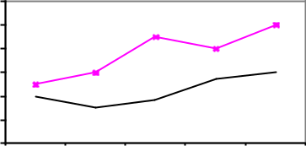
 | . |  | 600
 |  | 500
,тыс
 |  | 400
Сумма
 |  | 300
 |  |  | 200
 |  |  | 100
 |  |  | 0
 |  |  | 1994 |  | 1995 |  | 1996 |  | 1997 |  | 1998

- Выручка от реализации;

- Затраты на производство.

Рисунок 1.2 – Динамика основных
технико-экономических показателей

Надпись «Рисунок...» пишется под рисунком и выполняется строчными буквами (кроме первой прописной), без подчеркивания, форма надписи – перевернутая трапеция (большой стороной вниз), выравнивание – по центру без абзаца.

Допускается применять размер шрифта в рисунке меньший, чем в тексте.

Перечисление обозначений начинать со слова «Обозначения:», если есть несколько условных обозначений. В том случае, если рисунок большой и «легенда» не помещается с правой стороны, ее можно расположить внизу перед названием рисунка с выравниванием под вертикальной осью.

При наличии одного условного обозначения слово «Обозначения» не указывается, так как присутствует в названии рисунка.

Перечисление обозначений выполнять через точку с запятой, заканчивая точкой.

Наименование осей указывается с заглавной буквы, далее ставится запятая и приводятся общепринятые единицы измерения. Например: Стоимость основных производственных фондов, тыс. руб.

Окончание осей должно совпадать с окончанием их обозначений. Если имеет место длинное название оси, необходимо его разделить на несколько строк (2-3) со смещением вправо от конца оси.

На оси периода времени слово «годы» не указывать, а обозначать их только арабскими цифрами

Формулы нумеруются внутри раздела в круглых скобках ( ) справа от формулы. Скобки с номером формулы выравниваются с правой стороны по тексту. Перед формулой должна быть ссылка. Ссылки в тексте на формулу оформляют по типу например: «… расчеты пред-ставлены в формуле (2.1): » (первая формула второго раздела), либо «… ниже приведены расчеты (2.1): …».

Например:
Производительность труда считается по формуле (2.1):
Q
^{П=}Ч_{ср.сп.} , | (2.1)

где П – производительность труда;
^{Q} – объем производства;

Ч ср.сп. – среднесписочная численность трудящихся рассматриваемого предприятия.

- том случае, если нет расшифровки формулы, вместо запятой ставится точка. Формулы, за исключением приведенных в приложении, нумеруются в пределах каждо

го раздела. В этом случае номер формулы состоит из номера раздела и порядкового номера формулы в пределах раздела, разделенных точкой.

Допускается сквозная нумерация формул арабскими цифрами по всей курсовой работе.

Формулы, помещаемые в приложениях, должны нумероваться отдельной нумерацией арабскими цифрами в пределах каждого приложения с добавлением перед каждой цифрой обозначения приложения, например «… согласно формуле (В.1)».

При многократном упоминании устойчивых словосочетаний в тексте следует использовать аббревиатуру или сокращение. При первом упоминании должно быть приведено полное название с указанием в скобках сокращенного названия или аббревиатуры, а при последующих упоминаниях следует употреблять сокращенные названия или аббревиатуру.

Приложения располагают в работе и обозначают в порядке ссылок на них в тексте. Каждое приложение должно начинаться с нового листа и иметь тематический заголовок и обозначение. Слово «Приложение» и его буквенное обозначение (заглавные буквы русского алфавита, начиная с А, за исключением букв Ё, З, Й, О, Ч, Ь, Ы, Ъ) располагают наверху посередине страницы. На все приложения в тексте курсовой работы должны быть даны ссылки. Помещаемые в приложения рисунки, таблицы, формулы нумеруют арабскими цифрами в пределах каждого приложения. Например: «Рисунок А.3».

Если приложение располагается на нескольких листах, то в начале всех последующих листов в приложении пишется наверху посередине страницы "Продолжение приложения А" с указанием статуса, а на последнем листе "Окончание приложения А".

Иллюстрации и таблицы, расположенные на отдельных листах, включают в общую нумерацию страниц работы. Приложения включаются в сквозную нумерацию страниц.

